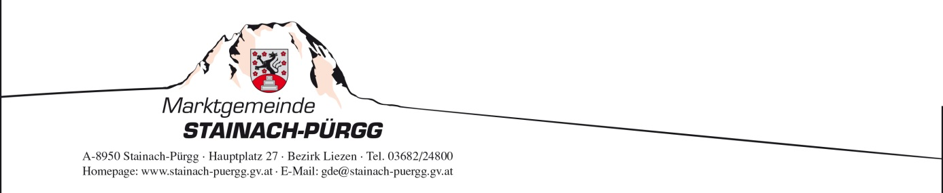

 |  |  | Eingangsvermerk:
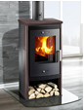 | Antrag auf Bewilligung einer  Direktförderung von  Biomasse Kleinfeuerungsanlagen,  Fernwärmeanschlüssen und Wärmepumpen

Förderungswerber | Vom/n Förderungswerber/in auszufüllen:

Vorname: |  |  |  |  |  |  |  | Nachname:
Geburtsdatum:
Bezeichnung bei juristischen Personen:
Registercode (Firmenbuch-, Vereinsregisternummer, etc.):
Wohnadresse: |  |  | Straße: |  |  |  |  |  |  |  |  |  | HNr.:
 |  |  | PLZ: |  |  |  |  |  |  |  |  |  | Ort:
 |  |  | Telefon: |  |  |  |  |  |  |  |  |  | Mobil:
 |  |  | E-Mail:
Bankverbindung:
IBAN: |  |  |  |  |  |  |  |  |  |  | BIC:
Besitzverhältnisse (Zutreffendes bitte ankreuzen):
HauseigentümerIn |  |  |  |  |  | WohnungseigentümerIn |  |  |  |  |  |  |  | Wohnungseigentümergemeinschaft
HauptmieterIn |  |  |  |  |  | PächterIn |  |  |  |  |  |  |  | dinglich Nutzungsberechtigte/r
Verein |  |  |  |  |  | BetreiberIn Schule/Kindergärten |  |  |  |  |  |  |  | BetreiberIn einer öffentl. Sportanlagen
Wohnbauträger |  |  |  |  |  | BetreiberIn eines Pflegeheimes |  |  |  |  |  |  |  | Contracting - Anbieter
Sonstige (bitte Bezeichnung eintragen):

Auszahlungsanordnung | NICHT AUSFÜLLEN:

Förderungssumme: | € 150,00 |  | (Pauschalförderung)
F.d.R.d.A.: |  | Auszahlungsanordnung Haushaltsjahr 20.....  Vast 1/759000/778000 € 150,00  Die Gemeindekasse wird angewiesen, den oben angeführten Betrag auszuzahlen und wie angegeben zu verbuchen. Die sachliche und rechnerische Richtigkeit wird bescheinigt.  Der Bürgermeister  Stainach-Pürgg, am

Anlagenbeschreibung | Vom/n Förderungswerber/in auszufüllen:

Art der Anlage
 | Ersterrichtung
 | Kesseltausch / Umstellung von Einzelöfen auf Zentralheizung
Kesselart/Fernwärmeanschluss (Zutreffendes bitte ankreuzen):
 | Zentralheizungskessel | Scheitholz
 |  | Pellets
 |  |  | Hackschnitzel

Erforderliche Beilagen | Vom/n Förderungswerber/in auszufüllen und beizulegen:

Detaillierte Originalrechnung(en)
saldierte Endabrechnung(en) und Zahlungsbeleg(e) im Original
Fotos der Anlage

Erklärung | Vom/n Förderungswerber/in auszufüllen:

Die Richtigkeit der oben angeführten Angaben wird durch die Unterschrift des/der Förderungswerbers/in bestätigt.
Ort, Datum: |  | Unterschrift:

